Práctica 4. Servidor DHCP en Linux

1. El primer paso es instalar el propio servidor DHCP, con la orden

apt-get install isc-dhcp-server



1. Luego hay que abrir un fichero de configuración para indicar la interfaz de red por la que queremos que se repartan las direcciones IP. El archivo está en:  
   /etc/default/isc-dhcp-server



Para indicar la interfaz dentro del archivo escribimos el nombre de la interfaz que queremos que reparta las direcciones IP para IPv4 e IPv6. Si queremos que lo hagan varias interfaces lo único que tenemos que hacer es separarlas por un espacio:

INTERFACESv4=”[Nombre de interfaz]”

INTERFACESv6=”[Nombre de interfaz]”

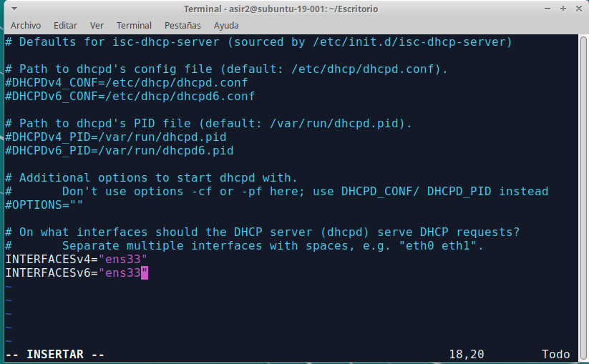

1. Ahora tenemos que editar el archivo de configuración para establecer los rangos de IPs, las máscaras de red, los DNSs y el dominio. Para ello vamos al archivo de configuración que se encuentra en:

/etc/dchp/dhcpd.conf



* 1. Para configurar un nombre de dominio
     1. option domain-name “Nombre de dominio”;
  2. Para configurar los servidores DNS:
     1. option domain-name-servers [Dirección IP], [Otra dirección IP];
  3. Se puede configurar el tiempo por el que se deja una dirección IP:
     1. Tiempo por defecto:
        1. default-lease-time [Tiempo en segundos];
     2. Tiempo máximo:
        1. max-lease-time [Tiempo en segundos];
     3. Tiempo mínimo:
        1. min-lease-time [Tiempo en segundos];
  4. Configuración recomendada dejarla por defecto:
     1. ddns-update-style none;
  5. Rangos de IPs
     1. Subnet [Dirección IP de la red] netmask [Máscara de subred] {

range [Dirección IP inicio del rango] [Dirección IP fin del rango];

range [Dirección IP inicio de otro rango] [Dirección IP fin de otro rango];

}

* 1. Anotaciones
     1. Es importante que cada línea termine con punto y coma
     2. El orden de las líneas es irrelevante
     3. Si queremos que los ajustes de DNSs, dominio, etc. sean locales a una subred, escribiremos esa línea entre las llaves
     4. No podemos añadir excepciones de direcciones, si queremos obtener un resultado similar tenemos que configurar los rangos de tal manera que no se incluyan las direcciones IP que queremos excluir

Hay que configurar el servidor a nuestro gusto, se guarda y se cierra el archivo

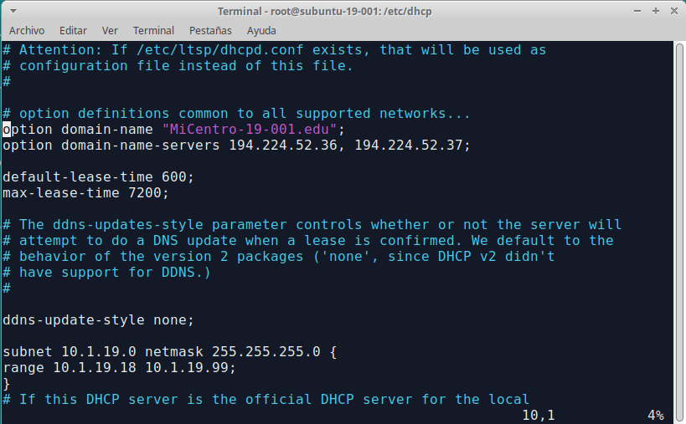

1. Tras haber configurado el archivo, escriba el siguiente comando para iniciar el servidor:

/etc/init.d/isc-dhcp-server start



Si hemos hecho cualquier cambio al archivo de configuración tendremos que reiniciar el servidor con el comando:

/etc/init.d/isc-dhcp-server restart

Si queremos detener el servidor escribimos el comando:

/etc/init.d/isc-dhcp-server stop

1. Ahora en el cliente DHCP vamos a editar el archivo:

/etc/network/interfaces

y dejarlo como el archivo de abajo, cambiando “eth0” por el nombre de la interfaz correspondiente.

Guardamos y cerramos el archivo

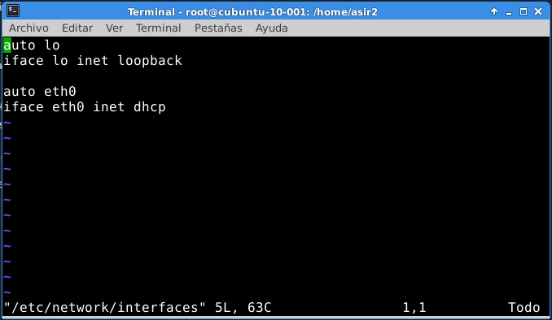

1. Reiniciamos la configuración de red y podremos ver cómo tenemos asignada una dirección IP

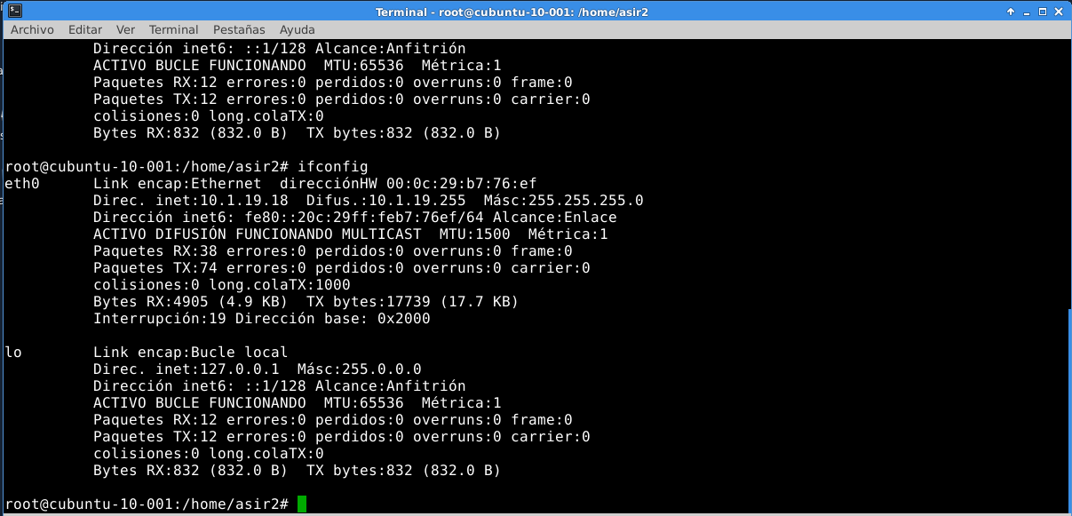

1. Si queremos ver la concesión el servidor DHCP están en el archivo:

/var/lib/dhcp/dhcpd.leases

En este archivo se nos dirá, entre otras cosas, la IP concedida, cuándo empezó la concesión, cuándo acaba, la MAC del ordenador y su nombre



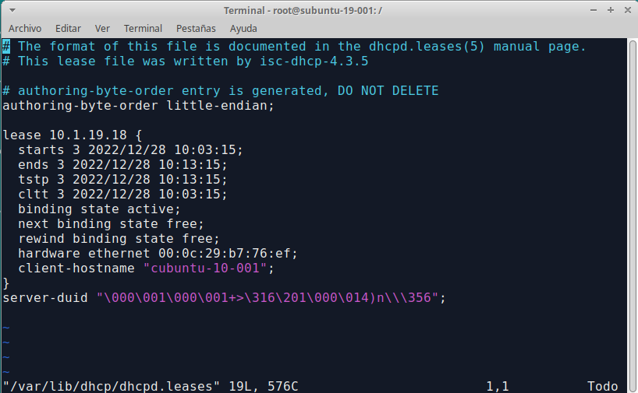

1. Si queremos realizar una reserva, volveremos al archivo de configuración del servidor DHCP:

/etc/dhcp/dhcpd.conf

Y escribiremos lo siguiente:

host [Nombre del host] {

hardware ehternet [Dirección MAC del host]

fixed-address [Dirección a reservar]

}

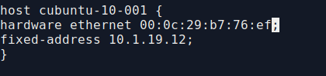

1. Si reiniciamos la configuración de red en el cliente, veremos como se nos asignó la IP reservada. Incluso si ya se nos había concedido una antes. Las reservas tienen prioridad sobre las concesiones normales

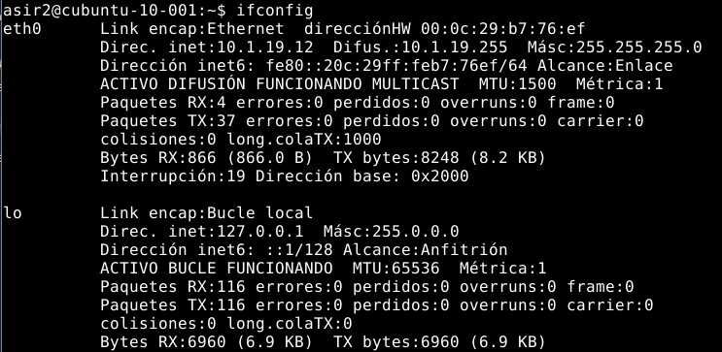

1. En el archivo de las concesiones podemos ver la reserva realizada

